CANALI DELLA STRATEGIA
DI COMUNICAZIONE DEL
MARCHIO MODELLO

FASI DEL PERCORSO DEL CLIENTE
STRATEGIA DEI CONTENUTI

Nome del marchio

MESSAGGIO PRINCIPALE DEL MARCHIO

preparato da
Nome e cognome

00/00/0000

STRATEGIA PER I CONTENUTI DELLE FASI DEL PERCORSO DEL CLIENTE

FASE DEL PERCORSO | MESSAGGI | CANALE | PERCHÉ I CONSUMATORI ACQUISTERANNO?
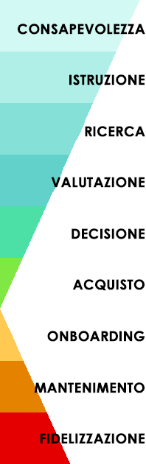

DICHIARAZIONE DI NON RESPONSABILITÀ

Qualsiasi articolo, modello o informazione sono forniti da Smartsheet sul sito web solo come riferimento. Pur adoperandoci a mantenere le informazioni aggiornate e corrette, non offriamo alcuna garanzia o dichiarazione di alcun tipo, esplicita o implicita, relativamente alla completezza, l’accuratezza, l’affidabilità, l’idoneità o la disponibilità rispetto al sito web o le informazioni, gli articoli, i modelli o della relativa grafica contenuti nel sito. Qualsiasi affidamento si faccia su tali informazioni è pertanto strettamente a proprio rischio.

